Resolución del Pleno del Instituto de Transparencia, Acceso a la Información Pública y Protección de Datos Personales del Estado de México y Municipios, con domicilio en Metepec, Estado de México, de fecha diecisiete de enero de dos mil veinticuatro.

Visto el expediente relativo al recurso de revisión 05534/INFOEM/IP/RR/2023, interpuesto por una persona usuaria del Sistema de Acceso a la Información Mexiquense, al cual en lo sucesivo se le denominará la parte RECURRENTE, en contra de la respuesta a su solicitud de información identificada con número de folio 01301/ZINACANT/IP/2023 proporcionada por parte del Ayuntamiento de Zinacantepec, en lo sucesivo el SUJETO OBLIGADO; se procede a dictar la presente resolución, con base en los siguientes:

I. A N T E C E D E N T E S

- Solicitud de acceso a la información. Con fecha dieciséis de agosto de dos mil veintitrés, la parte RECURRENTE formuló solicitud de acceso a información pública al SUJETO OBLIGADO a través del Sistema de Acceso a la Información Mexiquense, en adelante SAIMEX, en la que requirió lo siguiente:

“Solicito todas las cédulas de bases de datos personales de este Sujeto Obligado ya actualizadas en el formato del redatosem”

Modalidad elegida para la entrega de la información: a través del Sistema de Acceso a la Información Mexiquense (SAIMEX).
- Respuesta. En fecha seis de septiembre de dos mil veintitrés, el SUJETO OBLIGADO proporcionó respuesta a la solicitud de información, al tenor de lo siguiente:

En respuesta a la solicitud recibida, nos permitimos hacer de su conocimiento que con fundamento en el artículo 53, Fracciones: II, V y VI de la Ley de Transparencia y Acceso a la Información Pública del Estado de México y Municipios, le contestamos que:
En atención a su solicitud de información, a través del Sistema de Acceso a la Información Mexiquense (SAIMEX), número 01301/ZINACANT/IP/2023, mediante la cual solicitó lo siguiente: " Solicito todas las cédulas de bases de datos personales de este Sujeto Obligado ya actualizadas en el formato del redatosem” (Sic). Al respecto y de conformidad con lo dispuesto en los artículos 6 apartado A de la Constitución Política de los Estados Unidos Mexicanos; 5 de la Constitución Política del Estado Libre y Soberano de México; 1, 2,3 fracción XXXIX, 4, 7 fracción 1, 8, 11, 12 párrafo segundo, 15, 17, 21, 23 fracción I, 24 último párrafo, 53 fracción I, II y V, 59 fracción I, Il y IlI, 75, 150, 151, 162 y 163 de la Ley de Transparencia y Acceso a la Información Pública del Estado de México y Municipios; hago de su conocimiento que las cédulas de bases de datos personales se encuentra proceso de actualización y migración, derivado que se encuentra en el sistema anterior (INTRANET) a REDATOSEM, por lo anterior no se remite información. Lo anterior, de conformidad con los artículos 12 y 24 de la Ley de Transparencia, Acceso a la Información Pública del Estado de México y Municipios que a la letra dicen: Artículo 12. Quienes generen, recopilen, administren, manejen, procesen, archiven o conserven información pública serán responsables de la misma en los términos de las disposiciones jurídicas aplicables. Los sujetos obligados sólo proporcionarán la información pública que se les requiera y que obre en sus archivos y en el estado en que ésta se encuentre. La obligación de proporcionar información no comprende el procesamiento de la misma, ni el presentarla conforme al interés del solicitante: no estarán obligados a generarlo, resumirla, efectuar cálculos o practicar investigaciones... " Artículo 24. Para el cumplimiento de los objetivos de esta Ley, los sujetos obligados deberán cumplir con las siguientes obligaciones, según corresponda, de acuerdo a su naturaleza: Los sujetos obligados solo proporcionarán la información pública que generen, administren o posean en el ejercicio de sus atribuciones..." De igual manera y con fundamento en los artículos 176, 177, 178, 179 y demás relativos aplicables de la Ley de Transparencia y Acceso a la Información Pública del Estado de México y Municipios, se hace de su conocimiento el derecho que tiene de interponer el recurso de revisión en contra de la presente, en un término de 15 días hábiles a partir de la notificación de esta. Sin otro particular, reciba un cordial saludo. A T E N T A M E N T E BRENDA SELENE HERNÁNDEZ LÓPEZ TITULAR LA UNIDAD DE TRANSPARENCIA DEL MUNICIPIO DE ZINACANTEPEC.

Asimismo, adjuntó los documentos que se describen a continuación:

- Oficio de fecha cinco de septiembre de dos mil veintitrés, signado por el Titular de la Unidad de Transparencia quien informa que las cédulas de bases de datos personales se encuentran en proceso de actualización y migración, derivado que se encuentra en el sistema anterior INTRANET a REDATOSEM, por lo que, no se remite la información.

- Recurso de Revisión. En fecha seis de septiembre de dos mil veintitrés la persona Solicitante interpuso Recurso de Revisión a través del SAIMEX, a través del cual expresó lo siguiente:

Acto impugnado. “NO ENTREGA INFORMACIÓN, TODA VEZ QUE FUE UNA OBLIGACION DE LA LEY HABERLO ACTUALIZADO AL 7MO MES DEL AÑO”.

Razones o motivos de la inconformidad: “NO ENTREGA INFORMACIÓN, TODA VEZ QUE FUE UNA OBLIGACION DE LA LEY HABERLO ACTUALIZADO AL 7MO MES DEL AÑO”.

- Turno. De conformidad con el artículo 185, fracción I de la Ley de Transparencia y Acceso a la Información Pública del Estado de México y Municipios, el recurso de revisión número 05534/INFOEM/IP/RR/2023, se turnó por el sistema electrónico del Instituto de Transparencia, Acceso a la Información Pública y Protección de Datos Personales del Estado de México y Municipios, a la Comisionada Guadalupe Ramírez Peña para su análisis, estudio, elaboración del proyecto y presentación ante el Pleno de este Instituto.

- Admisión del recurso de revisión: En fecha once de septiembre de dos mil veintitrés, la Comisionada Ponente admitió a trámite el recurso de revisión que ahora se resuelve, dando un plazo máximo de siete días hábiles para que las partes manifestaran lo que a su derecho resultara conveniente, ofrecieran pruebas, formularan alegatos y el Sujeto Obligado presentara su informe justificado.

- Informe Justificado. Las partes fueron omisas en rendir manifestaciones.


- Ampliación de plazo: En fecha veinte de diciembre de dos mil veintitrés, con fundamento en el artículo 181, párrafo tercero de la Ley de Transparencia y Acceso a la Información Pública del Estado de México y Municipios, se acordó la ampliación del plazo para su resolución.

Este organismo garante no pasa por alto justificar, que el plazo para emitir la resolución en el presente asunto encuentra justificación en el alto número de recursos de revisión recibidos, circunstancia atípica que ha rebasado las capacidades técnicas y humanas del personal encargado de la proyección de las resoluciones a dichos medios de impugnación.
Por ello, es menester precisar que, si bien se ha excedido el plazo para resolver el presente medio de impugnación, de conformidad con la ley de la materia, el plazo para emitir la resolución se encuentra justificado en los elementos para medir la razonabilidad de asuntos conforme a los parámetros establecidos por diversos órganos jurisdiccionales federales, aplicables también en procedimientos análogos, como el que nos ocupa.

Así, en términos de lo que establecen los artículos 8.1 y 25 de la Convención Americana sobre Derechos Humanos, los recursos deben ser sencillos y resolverse en el menor tiempo posible, tomando en consideración la dilación total del procedimiento; esto es, en un plazo razonable.

En ese sentido, el legislador fijó los términos procesales en las leyes, de manera general, sin que pudiera prever la variada gama de casos que son resueltos por los órganos jurisdiccionales o cuasi jurisdiccionales, tanto por la complejidad de los hechos, como por el número de casos que conocen.

Por ello, excepcionalmente, si un asunto es resuelto con posterioridad a los plazos señalados por la norma debe analizarse la razonabilidad del tiempo necesario para su resolución, atentos a los siguientes criterios:

- Complejidad del Asunto: La complejidad de la prueba, la pluralidad de sujetos procesales, el tiempo transcurrido, las características y contexto del recurso.
- Actividad Procesal del interesado. Acciones u omisiones del interesado.
- Conducta de la Autoridad: Las Acciones u omisiones realizadas en el procedimiento. Así como si la autoridad actuó con la debida diligencia.
- La afectación generada en la situación jurídica de la persona involucrada en el proceso: Violación a sus derechos humanos.

De modo que, cuando se trate de un asunto excepcional, por alguna o todas las características mencionadas; o bien, cuando el ingreso de asuntos al órgano jurisdiccional o cuasi jurisdiccional respectivo supere notoriamente al que podría considerarse normal, debe concluirse que es una excluyente de responsabilidad en relación con la actuación del funcionario, como ha acontecido en el caso que nos ocupa.

Argumento que encuentra sustento en la jurisprudencia P./J. 32/92 emitida por el Pleno de la Suprema Corte de Justicia de la Nación de rubro “TÉRMINOS PROCESALES. PARA DETERMINAR SI UN FUNCIONARIO JUDICIAL ACTUÓ INDEBIDAMENTE POR NO RESPETARLOS SE DEBE ATENDER AL PRESUPUESTO QUE CONSIDERÓ EL LEGISLADOR AL FIJARLOS Y LAS CARACTERÍSTICAS DEL CASO.”, visible en la Gaceta del Seminario Judicial de la Federación con el registro digital 205635.

Razones por las cuales cabe concluir que, la resolución al recurso de revisión se solventa hasta esta fecha, debido a que existe una excesiva carga de trabajo en desproporción a la capacidad de los recursos materiales y humanos con que cuenta este Instituto para atender la enorme demanda de usuarios que acuden para que se les garantice su Derecho de acceso a la información Pública y Protección de Datos Personales, aunado a la complejidad de los hechos a los que se refieren, así como al volumen del expediente, la extensión de los escritos y pruebas aportadas y desahogadas por las partes; lo que impide la tramitación de los recursos dentro de los términos legales previamente establecidos por la Ley, por tratarse de causas de fuerza mayor.

Al respecto, también son de considerar los criterios sostenidos por el Cuarto Tribunal Colegiado en Materia Administrativa del Primer Circuito, cuyos rubros y datos de identificación son los siguientes:

“PLAZO RAZONABLE PARA RESOLVER. DIMENSIÓN Y EFECTOS DE ESTE CONCEPTO CUANDO SE ADUCE EXCESIVA CARGA DE TRABAJO.” consultable en el Seminario Judicial de la Federación y su gaceta, con el registro digital 2002351.

“PLAZO RAZONABLE PARA RESOLVER. CONCEPTO Y ELEMENTOS QUE LO INTEGRAN A LA LUZ DEL DERECHO INTERNACIONAL DE LOS DERECHOS HUMANOS.”, visible en el Seminario Judicial de la Federación y su gaceta, con el registro digital 2002350.

Por ello, este organismo garante comprometido con la tutela de los derechos humanos confiados señala que este exceso de plazo legal para resolver el presente asunto resulta de carácter excepcional.

- Cierre de instrucción. En fecha veinte de diciembre de dos mil veintitrés, la Comisionada Ponente determinó el cierre de instrucción en términos de la fracción VI del artículo 185 de la Ley de Transparencia y Acceso a la Información Pública del Estado de México y Municipios.

Debido a que fue debidamente sustanciado el expediente electrónico y no existe diligencia pendiente de desahogo, se emite la Resolución que conforme a Derecho proceda, de acuerdo con los siguientes:

II. C O N S I D E R A N D O:

Primero. Competencia. El Instituto de Transparencia, Acceso a la Información Pública y Protección de Datos Personales del Estado de México y Municipios, es competente para conocer y resolver el presente recurso de revisión interpuesto por la parte recurrente, conforme a lo dispuesto en los artículos 6, apartado A de la Constitución Política de los Estados Unidos Mexicanos; 5, párrafos trigésimo segundo, trigésimo tercero y trigésimo cuarto, fracciones IV y V de la Constitución Política del Estado Libre y Soberano de México; 1, 2, fracción II; 13, 29, 36, fracciones I y II; 176, 178, 179, 181 párrafo tercero y 185 de la Ley Transparencia y Acceso a la Información Pública del Estado de México y Municipios; 9, fracciones I y XXIII y 11 del Reglamento Interior del Instituto de Transparencia, Acceso a la Información Pública y Protección de Datos Personales del Estado de México y Municipios.

Segundo. Oportunidad y Procedibilidad del Recurso de Revisión. Previo al estudio del fondo del asunto, se procede a analizar los requisitos de oportunidad y procedibilidad que deben reunir el recurso de revisión interpuesto, previstos en los artículos 178 y 180 de la Ley de Transparencia y Acceso a la Información Pública del Estado de México y Municipios.

El recurso de revisión fue interpuesto dentro del plazo de quince días hábiles previstos en el artículo 178 de la Ley de Transparencia y Acceso a la Información Pública del Estado de México y Municipios, toda vez que el SUJETO OBLIGADO remitió la respuesta a la solicitud de información el seis de septiembre de dos mil veintitrés, mientras que el recurso de revisión interpuesto por la parte RECURRENTE se tuvo por presentado el seis de septiembre de dos mil veintitrés, esto es el mismo día en que se tuvo conocimiento de la respuesta.

Sin que contraríe a lo anterior, el artículo 178 en análisis, refiere que el plazo de quince días hábiles se contará a partir del día siguiente de la fecha en que el afectado tuvo conocimiento de la resolución materia de impugnación, ya que ello debe entenderse para el efecto de que transcurrido dicho plazo ya no podrá presentarse el medio de impugnación o si es que se presenta, el mismo se considerará extemporáneo, no así cuando el medio de defensa se interponga antes de que comience a correr el plazo legal; tiene aplicación por analogía, la jurisprudencia 1ª. /J.41/2015, publicada en el Semanario Judicial de la Federación y su Gaceta, Libro 19, Junio de 2015, Tomo I, página 569 de la Décima época que lleva por rubro y texto los siguientes:

“RECURSO DE RECLAMACIÓN. SU INTERPOSICIÓN NO ES EXTEMPORÁNEA SI SE REALIZA ANTES DE QUE INICIE EL PLAZO PARA HACERLO. Conforme al artículo 104, párrafo segundo, de la Ley de Amparo, el recurso de reclamación podrá interponerse por cualquiera de las partes, por escrito, dentro del término de tres días siguientes al en que surta efectos la notificación de la resolución impugnada. Ahora bien, dicho numeral sólo refiere que el aludido medio de defensa no puede hacerse valer después de tres días, por tanto, no impide que el escrito correspondiente se presente antes de iniciado ese término. De ahí que si dicho recurso se interpone antes de que inicie el plazo para hacerlo, su presentación no es extemporánea.”

Ahora bien, del análisis efectuado se advierte que resulta procedente la interposición del recurso y se concluye la acreditación plena de todos y cada uno de los elementos formales exigidos por el artículo 180 de la Ley de Transparencia y Acceso a la Información Pública del Estado de México y Municipios en vigor, en atención a que fue presentado mediante el formato visible en SAIMEX.

Finalmente, resulta procedente la interposición del recurso de revisión al rubro anotado, toda vez que se actualiza la hipótesis de procedencia prevista en el artículo 179, fracción I de la Ley de la materia, que a la letra dice:

“Artículo 179. El recurso de revisión es un medio de protección que la Ley otorga a los particulares, para hacer valer su derecho de acceso a la información pública, y procederá en contra de las siguientes causas:
…
I. Negativa de entrega de la información
…

Tercero. Materia de la revisión. De la revisión a las constancias y documentos que obran en el expediente electrónico se advierte, que el tema sobre el que este Organismo Garante de Transparencia y Acceso a la Información se pronunciará será determinar, si se actualiza la hipótesis prevista en la fracción I del artículo 179 de la Ley en la materia.

Cuarto. Estudio de fondo del asunto. Antes de entrar al análisis de los pronunciamientos del Sujeto Obligado en la respuesta proporcionada, así como en el informe justificado, es necesario mencionar que el derecho de acceso a la información está consagrado en instrumentos internacionales de los cuales el Estado Mexicano se ha adherido, sin oponer reserva alguna sobre lo que nos interesa, adoptando dichas disposiciones al Derecho Interno, específicamente a nivel Constitucional, tal y como lo prevén los arábigos 1 párrafos primero, segundo y tercero y 6 apartado A fracciones I, II, III, IV, V, VI y VII que a la letra señalan:

Artículo 1o. En los Estados Unidos Mexicanos todas las personas gozarán de los derechos humanos reconocidos en esta Constitución y en los tratados internacionales de los que el Estado Mexicano sea parte, así como de las garantías para su protección, cuyo ejercicio no podrá restringirse ni suspenderse, salvo en los casos y bajo las condiciones que esta Constitución establece.
Las normas relativas a los derechos humanos se interpretarán de conformidad con esta Constitución y con los tratados internacionales de la materia favoreciendo en todo tiempo a las personas la protección más amplia.
Todas las autoridades, en el ámbito de sus competencias, tienen la obligación de promover, respetar, proteger y garantizar los derechos humanos de conformidad con los principios de universalidad, interdependencia, indivisibilidad y progresividad. En consecuencia, el Estado deberá prevenir, investigar, sancionar y reparar las violaciones a los derechos humanos, en los términos que establezca la ley
[…]
“Artículo 6o.
[...]
A. Para el ejercicio del derecho de acceso a la información, la Federación y las entidades federativas, en el ámbito de sus respectivas competencias, se regirán por los siguientes principios y bases:
I. Toda la información en posesión de cualquier autoridad, entidad, órgano y organismo de los Poderes Ejecutivo, Legislativo y Judicial, órganos autónomos, partidos políticos, fideicomisos y fondos públicos, así como de cualquier persona física, moral o sindicato que reciba y ejerza recursos públicos o realice actos de autoridad en el ámbito federal, estatal y municipal, es pública y sólo podrá ser reservada temporalmente por razones de interés público y seguridad nacional, en los términos que fijen las leyes. En la interpretación de este derecho deberá prevalecer el principio de máxima publicidad. Los sujetos obligados deberán documentar todo acto que derive del ejercicio de sus facultades, competencias o funciones, la ley determinará los supuestos específicos bajo los cuales procederá la declaración de inexistencia de la información.
II. La información que se refiere a la vida privada y los datos personales será protegida en los términos y con las excepciones que fijen las leyes.
III. Toda persona, sin necesidad de acreditar interés alguno o justificar su utilización, tendrá acceso gratuito a la información pública, a sus datos personales o a la rectificación de éstos.
IV. Se establecerán mecanismos de acceso a la información y procedimientos de revisión expeditos que se sustanciarán ante los organismos autónomos especializados e imparciales que establece esta Constitución.
V. Los sujetos obligados deberán preservar sus documentos en archivos administrativos actualizados y publicarán, a través de los medios electrónicos disponibles, la información completa y actualizada sobre el ejercicio de los recursos públicos y los indicadores que permitan rendir cuenta del cumplimiento de sus objetivos y de los resultados obtenidos.
VI. Las leyes determinarán la manera en que los sujetos obligados deberán hacer pública la información relativa a los recursos públicos que entreguen a personas físicas o morales.
VII. La inobservancia a las disposiciones en materia de acceso a la información pública será sancionada en los términos que dispongan las leyes. [...]

Esto es, que cualquier persona tiene el derecho al acceso de la información pública, información que consiste en aquella que sea generada, obtenida, adquirida, transformada, administrada o en posesión de los Sujetos Obligados, como así también lo señala la Ley de Transparencia y Acceso a la Información Pública del Estado de México y Municipios en su artículo 4, que toda la información generada, obtenida, adquirida, transformada, administrada o en posesión de los sujetos obligados, es pública y accesible, de manera permanente a cualquier persona, privilegiando el principio de máxima publicidad, como así lo establece dicha determinación, que a continuación se transcribe para un mejor entendimiento:

“Artículo 4. El derecho humano de acceso a la información pública es la prerrogativa de las personas para buscar, difundir, investigar, recabar, recibir y solicitar información pública, sin necesidad de acreditar personalidad ni interés jurídico.
Toda la información generada, obtenida, adquirida, transformada, administrada o en posesión de los sujetos obligados es pública y accesible de manera permanente a cualquier persona, en los términos y condiciones que se establezcan en los tratados internacionales de los que el Estado mexicano sea parte, en la Ley General, la presente Ley y demás disposiciones de la materia, privilegiando el principio de máxima publicidad de la información. Solo podrá ser clasificada excepcionalmente Ley de Transparencia y Acceso a la Información Pública del Estado de México y Municipios 29 como reservada temporalmente por razones de interés público, en los términos de las causas legítimas y estrictamente necesarias previstas por esta Ley.
Los sujetos obligados deben poner en práctica, políticas y programas de acceso a la información que se apeguen a criterios de publicidad, veracidad, oportunidad, precisión y suficiencia en beneficio de los solicitantes.”

De lo precedente, se desprende que los Sujetos Obligados tienen la obligación o deber de atender las solicitudes de acceso a la información pública que se les hagan de su conocimiento y proporcionar la información pública que obren en su poder como así lo establece el artículo 12 de la Ley de Transparencia y Acceso a la Información Pública del Estado de México y Municipios, el cual a la letra dice:

“Artículo 12. Quienes generen, recopilen, administren, manejen, procesen, archiven o conserven información pública serán responsables de la misma en los términos de las disposiciones jurídicas aplicables.
Los sujetos obligados sólo proporcionarán la información pública que se les requiera y que obre en sus archivos y en el estado en que ésta se encuentre. La obligación de proporcionar información no comprende el procesamiento de la misma, ni el presentarla conforme al interés del solicitante; no estarán obligados a generarla, resumirla, efectuar cálculos o practicar investigaciones.”

Es decir, que el derecho de acceso a la información pública se satisface en aquellos casos en que se entregue documento en que conste la información requerida, toda vez que, los Sujetos Obligados no tienen el deber de generar, poseer o administrar la información pública con el grado de detalle solicitado; esto es, que no tienen el deber de generar un documento ad hoc, para satisfacer el derecho de acceso a la información pública, como así lo establece el Criterio 03/17 emitido por el Instituto Nacional de Transparencia, Acceso a la Información Pública y Protección de Datos Personales, el cual señala lo siguiente:

Criterio 03/17
“NO EXISTE OBLIGACIÓN DE ELABORAR DOCUMENTOS AD HOC PARA ATENDER LAS SOLICITUDES DE ACCESO A LA INFORMACIÓN. Los artículos 129 de la Ley General de Transparencia y Acceso a la Información Pública y 130, párrafo cuarto, de la Ley Federal de Transparencia y Acceso a la Información Pública, señalan que los sujetos obligados deberán otorgar acceso a los documentos que se encuentren en sus archivos o que estén obligados a documentar, de acuerdo con sus facultades, competencias o funciones, conforme a Las características físicas de la información o del lugar donde se encuentre. Por lo anterior, los sujetos obligados deben garantizar el derecho de acceso a la información del particular, proporcionando la información con la que cuentan en el formato en que la misma obre en sus archivos; sin necesidad de elaborar documentos ad hoc para atender las solicitudes de información."

Por otra parte, y aunado a lo antepuesto, el último párrafo del artículo 24 de la Ley de la materia, dispone que los Sujetos Obligados sólo proporcionarán la información pública que generen, administren o posean en el ejercicio de sus atribuciones; por consiguiente, la información pública se encuentra a disposición de cualquier persona, lo que implica que es deber de los Sujetos Obligados, garantizar el Derecho de Acceso a la Información Pública.

Siempre y cuando no se trate de información reservada o clasificada, que difundirla pondría en riesgo la seguridad jurídica y física del titular de la información, debiendo tener audacia los Sujetos Obligados para cuidar esta información a través del acuerdo clasificatorio del comité de transparencia y la versión pública que emita el servidor público habilitado de cada Sujeto Obligado; como así se establece en la Ley de Transparencia y Acceso a la Información Pública del Estado de México y Municipios.

En conclusión, el derecho de acceso a la información pública, consiste en que la información solicitada conste en un documento en cualquiera de sus formas, a saber: expedientes, reportes, estudios, actas, resoluciones, oficios, correspondencia, acuerdos, directivas, directrices, circulares, contratos, convenios, instructivos, notas, memorandos, estadísticas o bien, cualquier otro registro que documente el ejercicio de las facultades, funciones y competencias de los Sujetos Obligados; los que, podrán estar en cualquier medio, sea escrito, impreso, sonoro, visual, electrónico, informático u holográfico de conformidad con el artículo 3, fracción XI de la Ley de la materia, el cual señala lo siguiente:

“Artículo 3. Para los efectos de la presente Ley se entenderá por:
…
XI. Documento: Los expedientes, reportes, estudios, actas, resoluciones, oficios, correspondencia, acuerdos, directivas, directrices, circulares, contratos, convenios, instructivos, notas, memorandos, estadísticas o bien, cualquier otro registro que documente el ejercicio de las facultades, funciones y competencias de los sujetos obligados, sus servidores públicos e integrantes, sin importar su fuente o fecha de elaboración. Los documentos podrán estar en cualquier medio, sea escrito, impreso, sonoro, visual, electrónico, informático u holográfico…”

Siendo aplicable, el Criterio de interpretación en el orden administrativo número 0002-11, emitido por Acuerdo del Pleno del Instituto de Transparencia y Acceso a la Información Pública del Estado de México y Municipios; publicado en el Periódico Oficial del Gobierno del Estado Libre y Soberano de México “Gaceta del Gobierno”, el diecinueve de octubre de dos mil once, cuyo rubro y texto refieren lo siguiente:

“CRITERIO 0002-11
INFORMACIÓN PÚBLICA, CONCEPTO DE, EN MATERIA DE TRANSPARENCIA. INTERPRETACIÓN SISTEMÁTICA DE LOS ARTÍCULOS 2°, FRACCIÓN V, XV, Y XVI, 3°, 4°, 11 Y 41. De conformidad con los artículos antes referidos, el derecho de acceso a la información pública, se define en cuanto a su alcance y resultado material, el acceso a los archivos, registros y documentos públicos, administrados, generados o en posesión de los órganos u organismos públicos, en virtud del ejercicio de sus funciones de derecho público, sin importar su fuente, soporte o fecha de elaboración.
En consecuencia el acceso a la información se refiere a que se cumplan cualquiera de los siguientes tres supuestos:
1) Que se trate de información registrada en cualquier soporte documental, que en ejercicio de las atribuciones conferidas, sea generada por los Sujetos Obligados;
2) Que se trate de información registrada en cualquier soporte documental, que en ejercicio de las atribuciones conferidas, sea administrada por los Sujetos Obligados, y
3) Que se trate de información registrada en cualquier soporte documental, que en ejercicio de las atribuciones conferidas, se encuentre en posesión de los Sujetos Obligados.”

De ahí que el Sujeto Obligado cuenta con el deber de satisfacer las solicitudes de acceso a la información que le sean formuladas y entregar la información pública que obre en sus archivos; más aún si la misma se trata de información pública de oficio la cual se relaciona con aquella que se genere de acuerdo con sus facultades, atribuciones señaladas por la Ley en la materia, así como de interés público, es decir, aquella que resulta relevante o beneficiosa para la sociedad y no simplemente de interés individual y cuya divulgación resulta útil para que el público comprenda las actividades que llevan a cabo los Sujetos Obligados .

De las actuaciones que integran el expediente electrónico, se procede al análisis de los agravios hechos valer por el Recurrente, relativos a la negativa de entrega de la información, lo que actualiza la causal de procedencia prevista en la fracción I del artículo 179 de la Ley de Transparencia y Acceso a la Información Pública del Estado de México y Municipios.

Para ello, en principio resulta recordar que la pretensión de la parte ahora Recurrente es obtener la siguiente información:

- Cédulas de Bases de Datos Personales actualizadas en el formato del REDATOSEM.

En respuesta el Titular de la Unidad de Transparencia quien informa que las cédulas de bases de datos personales se encuentran en proceso de actualización y migración, derivado que se encuentra en el sistema anterior INTRANET a REDATOSEM, por lo que, no se remite la información.

Derivado de ello, la parte Recurrente se inconformó porque no se entregó la información, arguyendo que es una obligación de la Ley actualizarlo al séptimo mes del año.

Las partes fueron omisas en rendir manifestaciones.

Dicho esto, se procede a contextualizar la información solicitada, relacionada con las Cédula de Base de Datos Personales, por lo que, es pertinente señalar lo siguiente:

LEY DE PROTECCIÓN DE DATOS PERSONALES EN POSESIÓN DE SUJETOS OBLIGADOS DEL ESTADO DE MÉXICO Y MUNICIPIOS.

Artículo 4. Para los efectos de esta Ley se entenderá por:
I. Administrador: a la servidora o el servidor público o persona física facultada y nombrada por el Responsable para llevar a cabo tratamiento de datos personales y que tiene bajo su responsabilidad los sistemas y bases de datos personales.
V. Aviso de Privacidad: al documento físico, electrónico o en cualquier formato generado por el responsable que es puesto a disposición del Titular con el objeto de informarle los propósitos del tratamiento al que serán sometidos sus datos personales.
VI. Base de Datos: al conjunto de archivos, registros, ficheros, condicionados a criterios determinados con independencia de la forma o modalidad de su creación, tipo de soporte, procesamiento, almacenamiento, organización y acceso.
XXX. Medidas de seguridad: a las acciones, actividades, controles o mecanismos administrativos, técnicos y físicos que permitan proteger los datos personales.
XLIII. Sistema de datos personales: a los datos personales contenidos en los archivos de un sujeto obligado que puede comprender el tratamiento de una o diversas bases de datos para el cumplimiento de una o diversas finalidades.
…
Artículo 37. Los sujetos obligados registrarán ante el Instituto los sistemas de datos personales que posean. El registro deberá indicar por lo menos los datos siguientes:
I. El sujeto obligado que tiene a su cargo el sistema de datos personales.
II. La denominación del sistema de datos personales, la base de datos y el tipo de datos personales objeto de tratamiento.
III. El nombre y cargo del administrador, así como el área o unidad administrativa a la que se encuentra adscrito.
IV. El nombre y cargo del encargado.
V. La normatividad aplicable que dé fundamento al tratamiento en términos de los principios de finalidad y licitud.
VI. La finalidad del tratamiento.
VII. El origen, la forma de recolección y actualización de datos.
VIII. Datos transferidos, lugar de destino e identidad de los destinatarios, en el caso de que se registren transferencias.
IX. El modo de interrelacionar la información registrada, o en su caso, la trazabilidad de los datos en el sistema de datos personales.
X. El domicilio de la Unidad de Transparencia, así como de las áreas o unidades administrativas ante las que podrán ejercitarse de manera directa los derechos ARCO.
XI. El tiempo de conservación de los datos.
XII. El nivel de seguridad.
XIII. En caso de que se hubiera presentado una violación de la seguridad de los datos personales se indicará la fecha de ocurrencia, la de detección y la de atención.
Dicha información deberá permanecer en el registro un año calendario posterior a la fecha de su atención.

Los Sujetos Obligados, se tienen que guiar bajo las bases, principios y procedimientos para tutelar y garantizar el derecho que tiene toda persona a la protección de sus datos personales, mediante bases de datos, documentos de seguridad y avisos de privacidad a efecto de tratar los datos personales.

Artículo 38. Con independencia del tipo de sistema y base de datos en el que se encuentren los datos personales o el tipo de tratamiento que se efectúe, el responsable adoptará, establecerá, mantendrá y documentará las medidas de seguridad administrativas, físicas y técnicas para garantizar la integridad, confidencialidad y disponibilidad de los datos personales, a través de controles y acciones que eviten su daño, alteración, pérdida, destrucción, o el uso, transferencia, acceso o cualquier tratamiento no autorizado o ilícito, de conformidad con lo dispuesto en los lineamientos que al efecto se expidan.
Artículo 40. Confidencialidad a la propiedad o característica consistente en que la información no se pondrá a disposición, ni se revelará a individuos, entidades o procesos no autorizados, por consiguiente, el responsable, el administrador, el encargado o en su caso las usuarias y los usuarios autorizados son los únicos que pueden llevar a cabo el tratamiento de los datos personales, mediante los procedimientos que para tal efecto se establezcan.
El responsable, el encargado, las usuarias o los usuarios o cualquier persona que tenga acceso a los datos personales están obligados a guardar el secreto y sigilo correspondiente, conservando la confidencialidad aún después de cumplida su finalidad de tratamiento.
El administrador, el encargado o en su caso las usuarias y los usuarios autorizados son los únicos que pueden llevar a cabo el tratamiento de los datos personales, mediante los procedimientos que para tal efecto se establezcan.
El responsable establecerá controles o mecanismos que tengan por objeto que las personas que intervengan en cualquier fase del tratamiento de los datos personales, guarden confidencialidad respecto de éstos, obligación que subsistirá aún después de finalizar sus relaciones con el sujeto obligado en los mismos términos que operen las prescripciones en materia de responsabilidades, salvo disposición legal en contrario.
En caso de contravención al deber de confidencialidad se estará a lo dispuesto por los ordenamientos administrativos correspondientes, independientemente de las acciones penales o civiles que en su caso procedan.

Artículo 43. Las medidas de seguridad previstas en este capítulo constituyen mínimos exigibles, por lo que el sujeto obligado adoptará las medidas adicionales que estime necesarias para brindar mayor garantía en la protección y resguardo de los sistemas y bases de datos personales. Por la naturaleza de la información, las medidas de seguridad que se adopten serán consideradas confidenciales y únicamente se comunicará al Instituto, para su registro, el nivel de seguridad aplicable.
El responsable y el encargado establecerán medidas para garantizar que cualquier persona que actúe bajo la autoridad de éstos y que tenga acceso a datos personales sólo pueda tratarlos siguiendo las instrucciones del responsable y observando lo previsto en la normatividad aplicable.
Las medidas de seguridad que al efecto se establezcan indicarán el nombre y cargo del administrador o usuaria o usuario, según corresponda. Cuando se trate de usuarias o usuarios se incluirán los datos del acto jurídico mediante el cual, el sujeto obligado otorgó el tratamiento del sistema de datos personales.
En el supuesto de actualización de estos datos, la modificación respectiva se notificará al Instituto en sus oficinas o en el portal que para tal efecto se cree, dentro de los treinta días hábiles siguientes a la fecha en que se efectuó. El responsable o el encargado, designarán a una o un administrador, quien tendrá bajo su responsabilidad directa la base y sistema de datos personales.

El responsable de los datos personales, adoptará, establecerá, mantendrá y documentará las medidas de seguridad administrativas, físicas y técnicas para garantizar la integridad, confidencialidad y disponibilidad de los datos personales, a través de controles y acciones que eviten su daño, alteración, pérdida, destrucción, o el uso, transferencia, acceso o cualquier tratamiento no autorizado o ilícito, por lo que no se pondrá a disposición, ni se revelará a individuos, entidades o procesos no autorizados, por consiguiente, el responsable, el administrador, el encargado o en su caso las usuarias y los usuarios autorizados son los únicos que pueden llevar a cabo el tratamiento de los datos personales, mediante los procedimientos, por lo que se adoptarán las medidas adicionales que estime necesarias para brindar mayor garantía en la protección y resguardo de los sistemas y bases de datos personales.

Dicho esto, resulta necesario señalar que la parte Recurrente si bien, solicitó las cédulas de bases de datos información que deben obrar en los archivos del Sujeto Obligado, también lo es que requirió específicamente las actualizadas en el formato del REDATOSEM, el cual es el Sistema para el Registro de Sistemas de Bases de Datos Personales del Estado de México.

Ahora bien, en respuesta el Sujeto Obligado, a través de la unidad administrativa competente señaló que, las cédulas de bases de datos personales se encontraban en proceso de actualización y migración derivado que se encuentran en el sistema anterior INTRANET, por lo que, no se remitía la información.

En ese sentido, en principio es de mencionar que, se requirió a la Dirección General de Protección de Datos Personales de este Organismo Garante proporcionara los formatos de las cédulas de bases de datos personales de INTRANET y REDATOSEM con la finalidad de comprobar que estos formatos eran distintos entre sí, obteniendo lo siguiente:
- Formato de Cédula de Bases de Datos Personales (INTRANET).
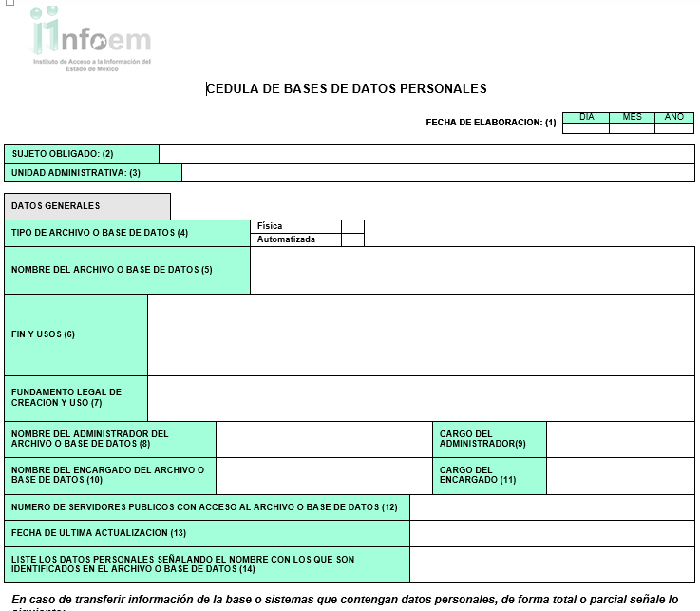
- Formato de Cédula de Bases de Datos Personales (REDATOSEM)
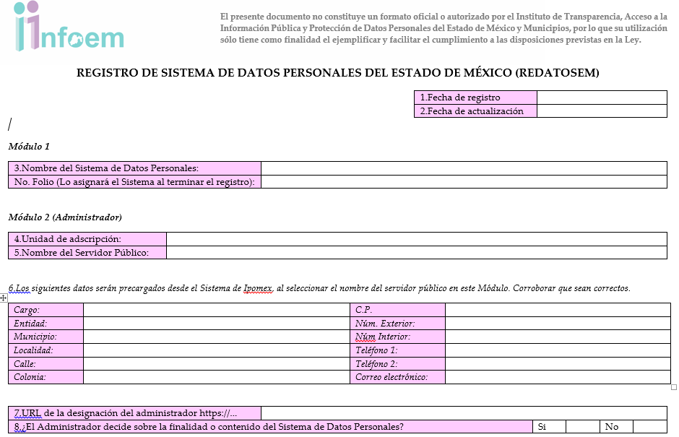

Como se logra apreciar, los formatos de las cédulas de bases de datos de INTRANET y REDATOSEM, en efecto, son distintos.

Del mismo modo, es de mencionar que la Dirección General de Protección de Datos Personales en fecha diez de marzo de dos mil veintitrés notificó el inicio de operación de REDATOSEM a los titulares de las unidades de transparencia de los sujetos obligados, a través de un correo electrónico en el que también se adjuntó la Guía para el Registro de Sistemas de Datos Personales en el Sistema REDATOSEM, siendo que de cuyo contenido se aprecia lo siguiente:

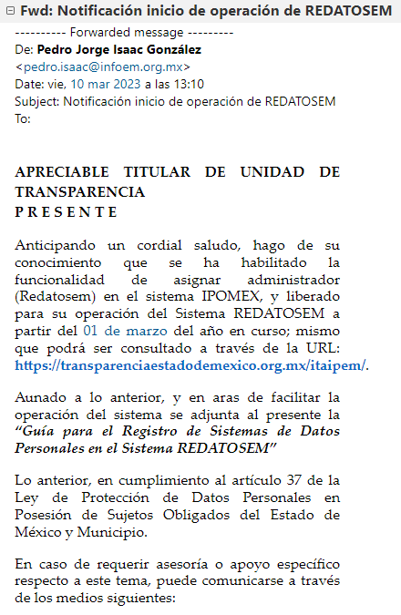

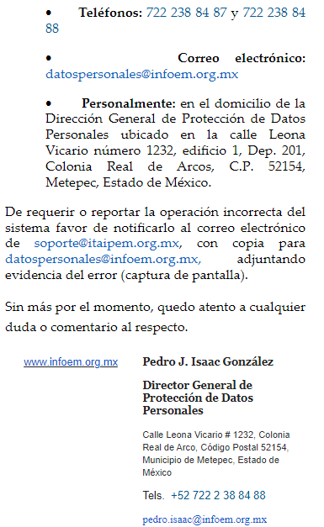

De las imágenes insertas, se advierte que la Dirección General de Protección de Datos Personales en fecha diez de marzo de dos mil veintitrés únicamente informó a los sujetos obligados del inicio de operación del REDATOSEM, la cual fue a partir del uno de marzo de dos mil veintidós.

Sin embargo, en el comunicado hecho a través del correo electrónico, no se advierte que se haya establecido una fecha límite para migrar la información contenida en el apartado de cédulas de bases de datos personales de la plataforma de INTRANET, así como que tampoco se especifica que ese apartado se quedara inhabilitado debido a la incorporación de REDATOSEM, situación por la que se entiende que los sujetos obligados pueden migrar la información a REDATOSEM pero no existe disposición alguna que los obligue a dejar de usar INTRANET, o bien, a actualizar las cédulas de bases de datos en un plazo determinado.

Ahora bien, por otro lado, es de precisar que el artículo 37 de la Ley de Protección de Datos Personales en Posesión de Sujetos Obligados del Estado de México y Municipios, establece que:

Registro de Sistemas de Datos Personales
Artículo 37. Los sujetos obligados registrarán ante el Instituto los sistemas de datos personales que posean. El registro deberá indicar por lo menos los datos siguientes:
….
Dicha información será publicada en el portal informativo del Instituto y se actualizará por la Unidad de Transparencia en el primer y séptimo mes de cada año.

Es así que, se colige que tal como lo refiere la parte Recurrente los sistemas de bases de datos personales se actualizarán al primero y séptimo mes de cada año.

No obstante, si bien es cierto, la Ley establece un periodo de actualización de los sistemas de bases de datos personales, no hay que perder de vista que la parte Recurrente solicitó las cédulas de bases de datos personales a un formato específico (formato de REDATOSEM), las cuales, como lo mencionó el Sujeto Obligado, al cinco de septiembre de dos mil veintitrés, se encontraban en proceso de actualización y migración a REDATOSEM, lo que nos permite estar en presencia de un denominado “hecho negativo”, el cual establece la imposibilidad de realizar la entrega de alguna documental que no se ha generado, en este caso, porque se encuentran en proceso de migración.

En el mismo orden de ideas, resulta necesario traer a colación lo que establece el Criterio 31/10 emitido por el Instituto Nacional de Transparencia, Acceso a la Información y Protección de Datos Personales que señala lo siguiente:

El Instituto Federal de Acceso a la Información y Protección de Datos no cuenta con facultades para pronunciarse respecto de la veracidad de los documentos proporcionados por los sujetos obligados. El Instituto Federal de Acceso a la Información y Protección de Datos es un órgano de la Administración Pública Federal con autonomía operativa, presupuestaria y de decisión, encargado de promover y difundir el ejercicio del derecho de acceso a la información; resolver sobre la negativa de las solicitudes de acceso a la información; y proteger los datos personales en poder de las dependencias y entidades. Sin embargo, no está facultado para pronunciarse sobre la veracidad de la información proporcionada por las autoridades en respuesta a las solicitudes de información que les presentan los particulares, en virtud de que en los artículos 49 y 50 de la Ley Federal de Transparencia y Acceso a la Información Pública Gubernamental no se prevé una causal que permita al Instituto Federal de Acceso a la Información y Protección de Datos conocer, vía recurso revisión, al respecto.

Es así que, este Organismo Garante no cuenta con facultades para pronunciarse de la veracidad de la información que los sujetos obligados ponen a disposición de los particulares, aunado a ello, de conformidad con el artículo 12 de la Ley de Transparencia y Acceso a la Información Pública del Estado de México y Municipios, los sujetos obligados únicamente proporcionarán la información que se les requiera, tal como obren en sus archivos.

Por lo anterior, toda vez que, el Sujeto Obligado precisó que las cédulas de bases de datos se encontraban en proceso de actualización y migración a REDATOSEM, se determina que, los agravios hechos valer por la parte Recurrente devienen INFUNDADOS y, por lo tanto, resulta procedente CONFIRMAR la respuesta emitida por el Sujeto Obligado, en términos de la fracción II del artículo 186 de la Ley de Transparencia y Acceso a la Información Pública del Estado de México y Municipios.

Así, con fundamento en lo prescrito en los artículos 5 párrafos trigésimo segundo, trigésimo tercero y trigésimo cuarto, fracciones IV y V de la Constitución Política del Estado Libre y Soberano de México; 2, fracción II; 29, 36 fracciones I y II; 176, 178, 181, 185, fracción I, 186 y 188 de la Ley de Transparencia y Acceso a la Información Pública del Estado de México y Municipios, este Pleno:
R E S U E L V E:

Primero. Resultan INFUNDADOS los motivos de inconformidad hechos valer por la parte RECURRENTE en el Recurso de Revisión 05534/INFOEM/IP/RR/2023 por lo que, en términos del Considerando Cuarto de esta resolución, se CONFIRMA la respuesta emitida por el SUJETO OBLIGADO.

Segundo. Notifíquese vía Sistema de Acceso a la Información Mexiquense (SAIMEX), al Titular de la Unidad de Transparencia del Sujeto Obligado, para su conocimiento.

Tercero. Notifíquese vía Sistema de Acceso a la Información Mexiquense (SAIMEX) la presente resolución a la parte recurrente, así como, que de conformidad con lo establecido en el artículo 196 de la Ley de Transparencia y Acceso a la Información Pública del Estado de México y Municipios, podrá impugnarla vía Juicio de Amparo en los términos de las leyes aplicables.

ASÍ LO RESUELVE, POR UNANIMIDAD DE VOTOS, EL PLENO DEL INSTITUTO DE TRANSPARENCIA, ACCESO A LA INFORMACIÓN PÚBLICA Y PROTECCIÓN DE DATOS PERSONALES DEL ESTADO DE MÉXICO Y MUNICIPIOS, CONFORMADO POR LOS COMISIONADOS JOSÉ MARTÍNEZ VILCHIS, MARÍA DEL ROSARIO MEJÍA AYALA, SHARON CRISTINA MORALES MARTÍNEZ, LUIS GUSTAVO PARRA NORIEGA Y GUADALUPE RAMÍREZ PEÑA; EN LA PRIMERA SESIÓN ORDINARIA CELEBRADA EL DIECISIETE DE ENERO DE DOS MIL VEINTICUATRO, ANTE EL SECRETARIO TÉCNICO DEL PLENO ALEXIS TAPIA RAMÍREZ.

